Relazione descrittiva dell’intervento ex Manifattura Tabacchi

PREMESSA
Il progetto è relativo alla costruzione del “Nuovo edificio scolastico all’Ex Manifattura Tabacchi, Piacenza”, da realizzarsi a seguito di Finanziamento Pinqua- PNRR M5C2I2.3.
Il complesso un tempo adibito a Manifattura Tabacchi, si trova su una superficie fondiaria di 59.000 mq. È compreso tra Via Montebello e Strada della Raffalda, nel quartiere “Infrangibile”, a breve distanza dalla viabilità principale che circonda il centro storico della città, costituita dalla Via 24 Maggio, Via IV Novembre e dalla “SP-10” (Strada Padana Inferiore), arteria viaria di notevole importanza.
Il quartiere in cui sorgerà il plesso scolastico si caratterizza per una prevalente destinazione residenziale, con alcuni esercizi di vicinato al piano terreno degli edifici. Ad oggi la totalità degli edifici adibiti a Manifattura sono stati demoliti e le opere di urbanizzazione risultano completate.

Dimensione e morfologia del lotto di intervento
L’area destinata al plesso scolastico ha una superficie di 6.766 mq.
Il nuovo edificio scolastico si sviluppa all’interno di due edifici, uno di circa 69 metri per 23 metri ( scuola) e di circa 21 metri per 23 metri (palestra).
È organizzato su due livelli fuori terra che comprendono gli spazi collettivi e per la didattica e un livello copertura che ospita un campo all’aperto e locali tecnici (UTA e Gruppo frigo). L’edificio ospiterà:
- una scuola secondaria di primo grado per 9 classi (3 sezioni) di 28 alunni ciascuna per un totale di 252 alunni organizzata su due livelli fuori terra;
- un complesso sportivo composto da una palestra tipo A1, con spogliatoi e servizi, un campo sportivo polivalente e regolamentare di pallacanestro secondo le norme CONI-FIP aperta al pubblico con piccola tribuna con capienza non superiore a 100 spettatori, situato sulla copertura della scuola all’aperto, una pista di atletica a 4 corsie, una pista per salto in alto e in lungo
- un refettorio organizzato a piano terra con spazi per il rinvenimento ed il rigoverno ed uno spazio con i tavoli organizzato su due turni, ciascuno da 90 alunni;
- aree esterne recintate per una superficie complessiva di 4763mq.
Sono previste alberature sia all’interno delle aree di giardino, sia lungo i percorsi di accesso e nelle aree di verde residue poste intorno al lotto di pertinenza della struttura.

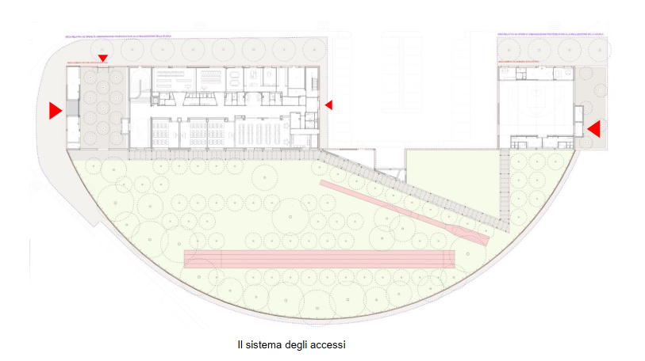

Scuola
Il programma funzionale si sviluppa in modo chiaro: gli spazi si dispongono ai due lati del sistema connettivo centrale.
SPAZI PER LA DIDATTICA
- 9 aule per attività normali di 54,00 mq ca.;
- 3 laboratori per attività speciali per un totale di 202 mq ca.;
- 1 aula per attività musicale di 50 mq
SPAZI PER ATTIVITA’ COLLETTIVE
- 1 spazio per attività integrative, parascolastiche 150 mq;
- 1 spazio per l’educazione fisica di tipo sportivo pari ad un’unità A1 da 397 mq;
- 1 biblioteca alunni (con relativo archivio) di 78 mq;
SERVIZI IGIENICI
- 2 blocchi di servizi igienici, divisi per sesso, per un totale di 13 vasi di cui 3 per utenti disabili;
ATTIVITA’ COMPLEMENTARI
- 1 atrio di 68 mq;
- 1 zona amministrativa costituita da direzione, sala insegnanti/collaboratori e servizi per un totale di 155 mq
SPAZI ACCESSORI
- 1 locale deposito (al piano copertura della scuola) di 49 mq;
- 1 infermeria (all’interno della palestra) di 17 mq;
SPAZI ESTERNI
- 1 corte di 274 mq ca.
- 1 campo sportivo polivalente in copertura;
- 1 giardino di 4458 mq ca. che comprende:
- 1 pista da 4 corsie mt.80;
- 1 pista per il salto in lungo;
- 1 orto didattico di 349mq
- 1 frutteto di 256 mq.

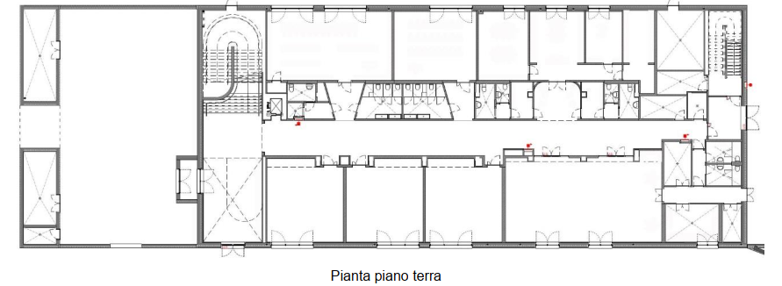
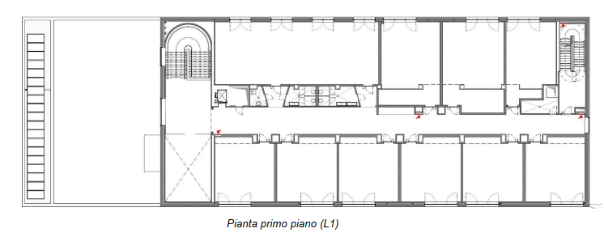
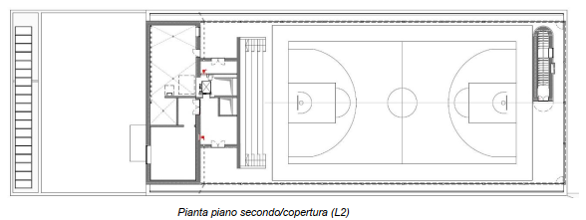

Palestra
Il programma funzionale dell’impianto sportivo comprende:
SPAZI PER ATTIVITA’
- 1 spazio polivalente per attività a corpo libero di 241 mq complessivi;
SPAZIO D’INGRESSO
- 1 atrio di accesso dalla scuola di 10 mq;
-1 bussola di ingresso dallo spazio pubblico
SPAZI E SERVIZI DI SUPPORTO
- 2 spogliatoi per alunni/ospiti per un totale di 50 mq
- 1 spogliatoi per istruttori/docenti per un totale di 8.8 mq;
- 1 locale di primo soccorso di 17.2 mq
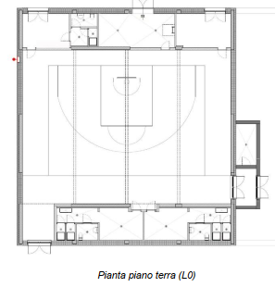
Refettorio
Nello specifico il programma funzionale dei refettori è così suddiviso: REFETTORIO
- 1 spazio refettorio di 117 mq;
- 1 locale rigoverno di 17.8 mq;
- 2 servizi dedicati per alimentaristi;
- 1 deposito dedicato;
- 1 locale rifiuti.
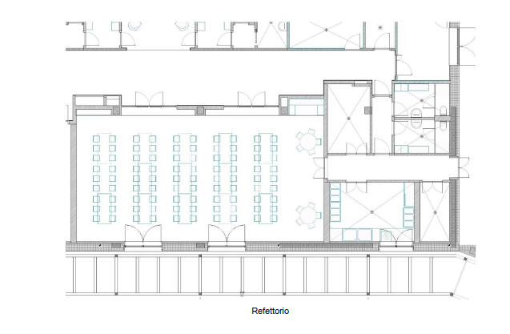
Giardino della scuola
Il giardino e’ articolato in diversi ambiti: una zona prativa di gioco e attivita’ libere, una zona sportiva con piste all’aperto, e una zona con orto e frutteto didattici.

